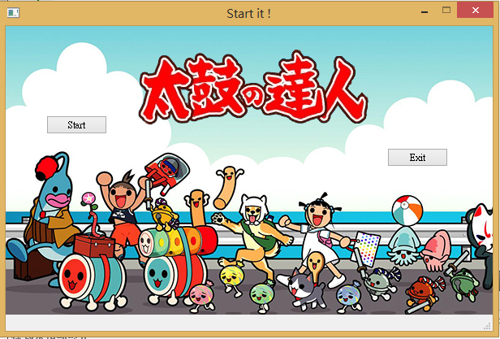上圖為 UML class diagram 和program architecture

上圖為遊戲開始畫面(有背景音樂)



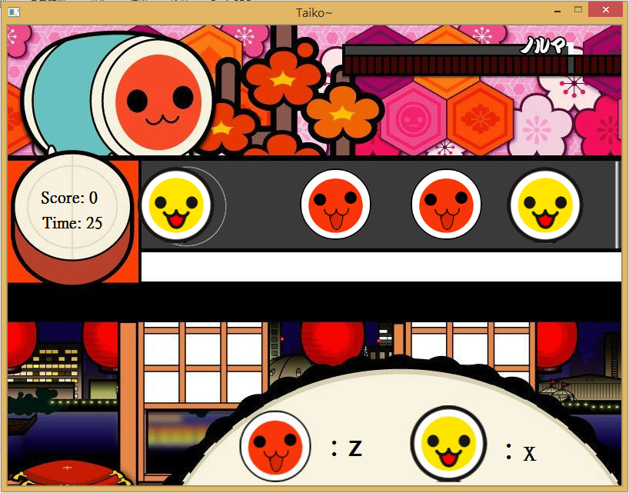上圖為遊戲畫面

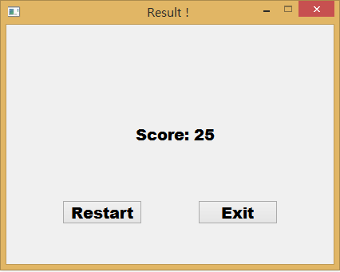

上圖為最後結束畫面

如何玩？

在起始畫面（可以戴上耳機，有背景音樂）點start即開始遊戲，當產生的紅鼓碰到這個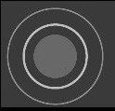的時候點擊z，當黃鼓碰到的時候點擊x，擊中則加1分。30秒後，遊戲即結束，跳出結束視窗，視窗上有您的分數，這時可點擊Restart回到起始畫面，或是點擊Exit離開遊戲。